Spett.le
______________
Città, __/09/2019

Oggetto: vantaggi nell’ottenere la certificazione del credito vantato verso la P.A.

È possibile, ricorrendone i presupposti, ottenere la certificazione dei crediti che un soggetto (impresa o professionista) vanta nei confronti di enti pubblici.
Come intuibile, tale certificazione agevola lo smobilizzo di detti crediti da parte delle banche.
Inoltre, l’interessato che richiede la certificazione del proprio credito può utilizzarlo in compensazione per il pagamento di debiti nei confronti della P.A. relative a somme iscritte a ruolo o dovute in base a istituti deflattivi del contenzioso.
Il tutto passa, come detto, attraverso l’ottenimento della certificazione del credito mediante l’apposita piattaforma informatica denominata “PCC” (Piattaforma dei crediti commerciali) presente sul sito del MEF. La piattaforma consente ai creditori della P.A. di chiedere la certificazione dei loro crediti relativi a somme dovute per somministrazioni, forniture, appalti e prestazioni professionali e di tracciare le successive operazioni di anticipazione, compensazione, cessione e pagamento, a valere sui crediti certificati.
Il processo di certificazione è totalmente gratuito.

Quali crediti possono essere certificati
Possono essere certificati i crediti commerciali per somministrazione, forniture, appalti e per prestazioni professionali, verso soggetti pubblici. L’istanza di certificazione può essere presentata, attraverso la Piattaforma, per i crediti vantati nei confronti di:
- amministrazioni statali, centrali e periferiche (compreso istituti e scuole di ogni ordine e grado, istituzioni educative e istituzioni dell’alta formazione artistica, musicale e coreutica (AFAM), soprintendenze per i beni culturali - anche dotate di autonomia gestionale- e istituti dotati di autonomia speciale ai sensi dell’articolo 15 del D.P.R. 26 novembre 2007, n. 233);
- regioni e province autonome;
- enti locali, (dunque, comuni, le province, le città metropolitane, le comunità montane, le comunità isolane e le unioni di comuni), esclusi quelli commissariati per fenomeni di infiltrazione e condizionamento di tipo mafioso;
- enti del Servizio Sanitario Nazionale, esclusi gli enti delle regioni sottoposte a piano di rientro dai disavanzi sanitari che hanno in atto operazioni ricognitive del debito (dunque, le aziende sanitarie locali, le aziende ospedaliere, gli istituti di ricovero e cura a carattere scientifico pubblici, anche se trasformati in fondazioni, le aziende ospedaliere universitarie integrate con il Servizio Sanitario Nazionale, gli istituti zooprofilattici di cui al decreto legislativo 30 giugno 1993, n. 270);
- enti pubblici nazionali;
- camere di commercio, industria, artigianato e agricoltura e loro associazioni;
- altre P.A. incluse dall’articolo 1, comma 2, del decreto legislativo 30 marzo 2001, n. 165 (aziende ed amministrazioni dello Stato ad ordinamento autonomo, università, istituti autonomi case popolari, enti pubblici non economici regionali e locali, Agenzia per la rappresentanza negoziale delle pubbliche amministrazioni e agenzie di cui al decreto legislativo 30 luglio 1999, n. 300.)

Caratteristiche che deve possedere il credito per essere certificato
Il credito deve essere certo, liquido ed esigibile. L’obbligazione deve essere perfezionata, correttamente registrata nelle scritture contabili dell’ente debitore e il termine di pagamento deve essere scaduto. Non debbono sussistere fattori impeditivi del pagamento quali contenziosi, eccezioni di inadempimento, condizioni sospensive.
Si ricorda che ai sensi dalla L. 40/2014 (Legge di stabilità 2015), è stato introdotto il meccanismo del c.d. split payment per le cessioni di beni e le prestazioni di servizi eseguite nei confronti di P.A., non soggetti “debitori d’imposta”, relativamente a fatture con data emissione a partire dall’1/1/2015. Pertanto, nei casi di split payment, tale meccanismo prevede che la P.A. versi:
- l’importo fatturato al netto dell’IVA, al fornitore;
- l’imposta sul valore aggiunto, direttamente all’Erario.
Di conseguenza, l’importo oggetto della certificazione è il corrispettivo fatturato al netto dell’IVA.
Una volta ottenuta la certificazione
Attraverso l’ottenimento della certificazione, il creditore può:
- attendere il pagamento;
- cedere il credito ad una banca (a condizioni agevolate);
- utilizzare il credito in compensazione per il pagamento di cartelle o per somme dovute in base ad istituti definitori del contenzioso tributario.

Come Accreditarsi alla piattaforma
Per accreditarsi alla piattaforma telematica del MEF al fine di ottenere la certificazione del credito, occorre comunicare i propri dati personali e il proprio indirizzo di posta elettronica certificata (PEC). Le imprese iscritte al registro delle imprese possono precedere interamente per via telematica.
Invece, gli enti diversi dalle imprese e i liberi professionisti, per accreditarsi alla piattaforma come creditori, devono recarsi presso la P.A. debitrice (o la Ragioneria Territoriale dello Stato della provincia di appartenenza) per effettuare un riconoscimento de visu e successivamente, con le credenziali ricevute, completare l’accreditamento alla piattaforma.

Ciò detto, possono accreditarsi alla Piattaforma sia il titolare del credito (o, per le società, il legale rappresentante) che altre persone delegate ad operare per conto del creditore (es. il commercialista). In questo caso, per perfezionare l’accreditamento, è necessario che il titolare del credito vi acconsenta attraverso apposita procedura di consegna delle credenziali, gestita interamente on line, illustrata nelle guide accessibili dalla Home Page della Piattaforma (http://crediticommerciali.mef.gov.it/CreditiCommerciali/home.xhtml).

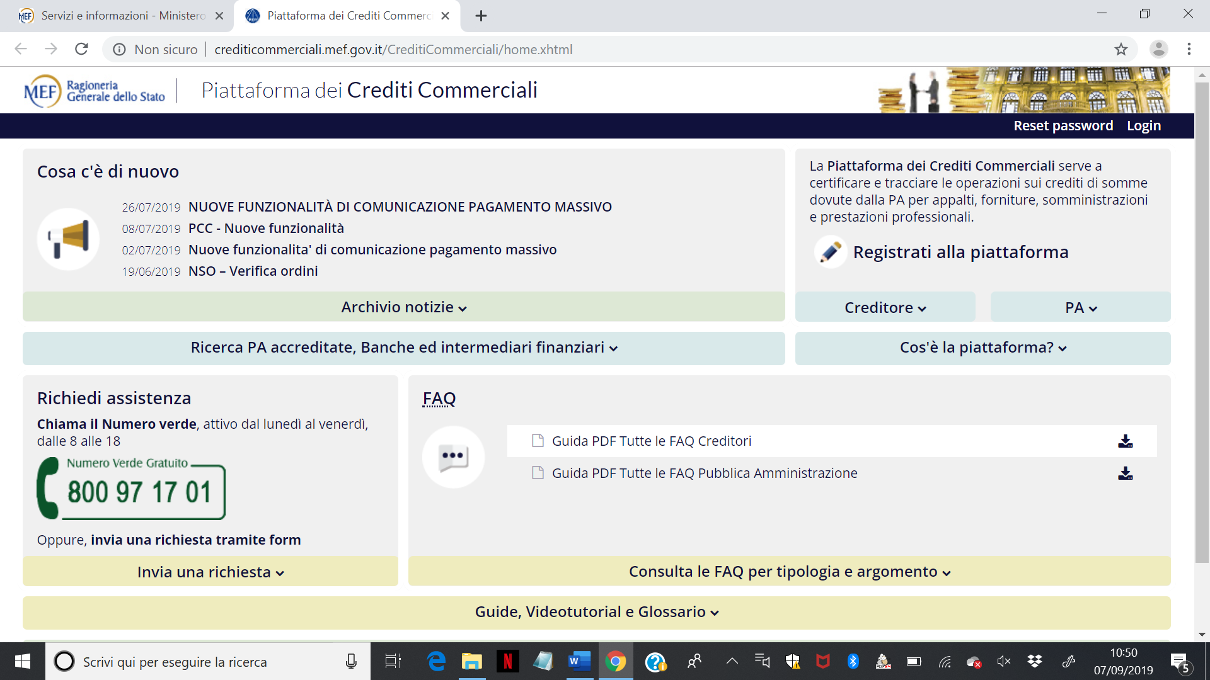

Dopo aver effettuato l’accreditamento, l’utente procede alla compilazione e trasmissione del modulo, utilizzando la specifica funzione della piattaforma. L’istanza si presenta parzialmente precompilata con le informazioni relative al creditore già inserite in fase di accreditamento e va completata con:
- l’indicazione della P.A. nei confronti della quale si intende chiedere la certificazione;
- numero, data e importo delle fatture a cui si riferisce il credito;
- sottoscrizione delle dichiarazioni.

Il rilascio della certificazione
L’ente pubblico provvede, dopo le opportune verifiche, a:
- certificare che il credito è certo, liquido ed esigibile;
- rilevare l’insussistenza o inesigibilità, anche parziale, del credito stesso.
Il creditore riceve, tramite PEC, la notifica del rilascio della certificazione o della rilevazione dell’insussistenza o inesigibilità del credito.
Cosa potete fare se l’ente non rilascia la certificazione
Se nei 30 giorni successivi alla presentazione dell’istanza non si è ricevuta alcuna comunicazione da parte dell’Amministrazione debitrice, il creditore può presentare una istanza di nomina di un commissario ad acta, utilizzando l’apposita funzione della piattaforma. La Piattaforma propone un modulo precompilato con tutte le informazioni già inserite nell’istanza di certificazione alla quale ci si riferisce.
In particolare, gli Uffici Centrali di Bilancio - UCB (per le amministrazioni statali centrali e gli enti pubblici nazionali) e le Ragionerie Territoriali dello Stato - RTS (per le amministrazioni statali periferiche, le regioni, gli enti locali e gli enti del Servizio Sanitario Nazionale) provvedono, in caso di inerzia dell’ente pagatore ed entro 10 giorni dal ricevimento della relativa istanza inoltrata dal creditore mediante la Piattaforma, alla nomina del commissario ad acta. I commissari ad acta così nominati, dopo aver effettuato le opportune verifiche, provvedono, entro 50 giorni dalla nomina, a certificare il credito o a dichiararne l’inesigibilità o l’insussistenza, anche parziale.
Il sistema permette di verificare, in ogni momento, lo stato di avanzamento del processo di certificazione e l’eventuale decorrenza dei termini per la richiesta di nomina di un commissario ad acta, per ciascuna istanza presentata.

Come utilizzare la certificazione
Una volta ottenuta la certificazione del credito il soggetto può utilizzare il credito come segue:
- attendere che il debitore paghi entro il termine indicato nella certificazione del credito;
- cedere in tutto o in parte il credito ad una banca (l’art. 37 del D.L 66/2014 ha previsto, inoltre, che il credito certificato, già oggetto di un’operazione di cessione, possa essere ulteriormente ceduto ad un’altra Banca, alla Cassa depositi e prestiti S.p.A. o ad istituzioni finanziarie dell'Unione Europea e internazionali sulla base di una convenzione quadro con l'ABI, anche al fine di effettuare operazioni di ridefinizione dei termini e delle condizioni di pagamento);
- chiedere una un’anticipazione ad una banca o a un intermediario finanziario (le operazioni di anticipazione dei crediti certificati verso la P.A, senza la cessione del credito stesso, possono essere garantite dal Fondo centrale di garanzia per le piccole e medie imprese);
- utilizzare il credito in compensazione, anche parziale, con somme iscritte a ruolo, riferite a cartelle di pagamento oppure con somme dovute in relazione agli istituti deflattivi del contenzioso (debiti da accertamento tributario).

Enti o Amministrazioni i cui crediti possono essere compensati con
somme iscritte a ruolo o per istituti deflattivi
- Stato, compresi gli istituti e scuole di ogni ordine e grado e le istituzioni educative, le aziende ed amministrazioni dello Stato ad ordinamento autonomo,
- Regioni, le Province, i Comuni, le Comunità montane, e loro consorzi e associazioni,
- istituzioni universitarie,
- Istituti autonomi case popolari,
- Camere di commercio, industria, artigianato e agricoltura e loro associazioni,
- tutti gli enti pubblici non economici nazionali, regionali e locali,
- le amministrazioni, le aziende e gli enti del Servizio sanitario nazionale,
- l'Agenzia per la rappresentanza negoziale delle pubbliche amministrazioni (ARAN),
- le Agenzie (di cui al decreto legislativo 30 luglio 1999, n. 300),
- CONI

Gli istituti definitori della pretesa tributaria e deflattivi del contenzioso, che rendono possibile la compensazione di cui all’articolo 28-quinquies, D.P.R. 602/73, sono quelli elencati nella tabella a seguire.

Istituti deflattivi del contenzioso che consentono l’accesso alla procedura
di cui all’art. 28-quinquies D.P.R. 602/73
- accertamento con adesione (art. 8 del D.Lgs. n. 218 del 1997);
- adesione agli inviti a comparire (art. 5, c.1-bis; art. 11, c. 1-bis del D.Lgs. n. 218 del 1997);
- adesione ai verbali di constatazione (art 5-bis del D.Lgs. n. 218 del 1997);
- acquiescenza (art. 15 del D.Lgs. n. 218 del 1997);
- definizione agevolata delle sanzioni (artt. 16 -17 del D.Lgs. n. 472/97);
- conciliazione giudiziale (art. 48 del D.Lgs. n. 546/92);
- mediazione (art. 17-bis del D.Lgs. n. 546/92).

La compensazione del credito con i debiti derivanti dalle somme dovute a seguito degli istituti deflattivi sopraindicati avviene esclusivamente con il modello F24 telematico, denominato F24 Crediti PP.AA.

Si resta a disposizione per eventuali chiarimenti e con l’occasione si inviano distinti saluti.

Descrizione | Alert n.
Anno 2019
Vantaggi nell’ottenere la certificazione del credito vantato verso la P.A. | 8/2019
Nuovi limiti nelle Srl per la nomina dell’organo di controllo o revisore unico | 7/2019
Dichiarazione dei redditi 2019 – elenco oneri detraibili/deducibili/crediti d’imposta | 6/2019
Obbligo di indicare nel Modello Redditi e Irap gli aiuti di stato e de minimis ricevuti nel 2018 | 5/2019
Anagrafe dei rapporti finanziari – holding con scadenza 31 maggio 2019 | 4/2019
Spese universitarie e di specializzazione post universitaria | 3/2019
Forfetari – opzione per la riduzione contributiva INPS | 2/2019
Trasmissione obbligatoria al Sistema Tessera Sanitaria dei dati delle fatture contenenti dati sanitari e degli scontrini per acquisto di medicinali dell’anno 2018 | 1/2019
Anno 2018
Riapre a tutto tondo la “rottamazione ter” | 10/2018
Fatturazione elettronica – comunicazione codice univoco - URGENTE | 09/2018
Fatturazione elettronica dal 1° gennaio 2019 | 08/2018
Immobili affittati – inquilino moroso – come non rimetterci le penne | 07/2018
Obbligo di fatturazione elettronica – una diversa soluzione per ogni esigenza | 06/2018
Spese detraibili e deducibili | 05/2018
Copertura perdite di bilancio e rinuncia a finanziamenti erogati dai soci | 04/2018
Beni aziendali concessi in uso ai soci o familiari | 03/2018
Procedura concorsuale chiusa nel 2017 – tempi stretti per la nota di credito | 02/2018
Fatture acquisto datate 2017 – richiesta di immediata trasmissione | 01/2018
Anno 2017
Rottamazione BIS delle cartelle di pagamento – la nuova norma a bocce ferme | 11/2017
La cena di Natale offerta ai dipendenti | 10/2017
Sotto controllo i costi periodi di professionisti e piccoli imprenditori | 09/2017
Servizi di mensa (o sistemi alternativi) a favore di dipendenti e collaboratori | 08/2017
Visto di conformità anche per il credito Iva infrannuale in scadenza il 31 luglio | 07/2017
Servizi di mensa (o sistemi alternativi) a favore di dipendenti e collaboratori | 06/2017
Modalità di pagamento modelli F24. Il punto della situazione | 05/2017
Oneri detraibili, deducibili e innovativi crediti d’imposta | 04/2017
Prestazioni di servizi resi o ricevuti– necessità di stipulare un contratto scritto | 03/2017
Richiesta dati per bilancio e dichiarazioni fiscali – segnalazioni e suggerimenti | 02/2017
Rimborsi spese trasferte a collaboratori e soci senza alcun compenso. Gestione fiscale e contributiva | 01/2017
Anno 2016
Versamenti con Mod. F24 telematici di importo superiore a € 1.000 – modifiche dal 3 dicembre 2016 | 09/2016
Registro dei revisori – obbligo di PEC – scadenza 30 novembre 2016 | 08/2016
In arrivo possibile comunicazione di cancellazione dal VIES | 07/2016
Acquisti aziendali effettuati mediante carta di credito | 06/2016
Risparmio ottenuto da super ammortamento | 05/2016
Piano di ammortamento immobile - ristrutturazioni | 04/2016
Oneri deducibili e detraibili - Elenco | 03/2016
Le polizze assicurative stipulate da società e riferite ai propri amministratori | 02/2016
Certificazioni delle ritenute d’acconto operate nel 2015. Obbligo di comunicazione all’agenzia elle entrate. Pesanti sanzioni per il ritardo | 01/2016
Anno 2015
Spese dei professionisti in trasferta su incarico della società – Modalità di fatturazione | 07/2015
La fattura semplificata – Meno adempimenti e maggiore velocità | 06/2015
Dichiarazione dei redditi – elenco degli oneri detraibili/deducibili | 05/2015
Operazioni nei confronti di soggetti in Black List | 04/2015
Prestazioni lavorative da parte di soggetti terzi | 03/2015
Fattura di acquisto non ricevuta - comportamento da tenersi | 02/2015
Richiesta dati per bilancio e dichiarazioni fiscali – segnalazioni | 01/2015
Anno 2014
Fattura elettronica nei confronti delle Pubbliche Amministrazioni | 04/2014
Mod. 730 con credito Irpef chiesto a rimborso sup. a € 4.000,00 | 03/2014
Dichiarazione dei redditi – elenco degli oneri detraibili/deducibili | 02/2014
Obbligo di indicazione nel Modello unico dei beni e delle attività | 01/2014
Anno 2013
Richiesta dati per bilancio e dichiarazioni fiscali | 07/2013
Oneri deducibili e detraibili anno 2013 | 06/2013
Profili penali derivanti da documenti o dichiarazioni false | 05/2013
Consegna ricevuta telematica trasmissione dichiarazioni fiscali | 04/2013
Finanziamenti erogati dai soci | 03/2013
IMU estera (IVIE) e attività finanziarie all'estero (IVAFE) | 02/2013
Documentazione oneri deducibili | 01/2013

